МОДЕЛЬ/型号 | 976K
Номинальная нагрузка  额定载重 | Кг  Kg | 7000
Полная масса  整备质量 | Кг  Kg | 23750
Емкость ковша  铲斗容量 | M³  m³ | 4.5
Модель двигателя  发动机型号 | - | Вэйчай  潍柴
Мощность двигателя  发动机功率 | кВт/Hp/Об/мин  Kw/hp/rpm | 210/286/2200
Сила тяги  牵引力 | кН  KN | 189
Полный размер (д*ш*в)  整机外形尺寸（长*宽*高） | мм  mm | 9420*3240*3460
Соответствует дальности разгрузки  对应卸载距离 | мм  mm | 1280
Триатлоном  三项合 | S  s | 10
Минимальный радиус разворота с внешней стороны  铲斗外侧最小转弯半径 | мм  mm | 7500
Скорость движения на первой I передаче  1 档前进行驶速度 | Км/ч  Km/h | 6.6
Скорость движения на первой II передаче  2 档前进行驶速度 | Км/ч  Km/h | 12.7
Скорость движения на первой III передаче  3档前进行驶速度 | Км/ч  Km/h | 25
Скорость движения на первой IV передаче  4档前进行驶速度 | Км/ч  Km/h | 38
Сбавь скорость на первой I передаче  1 档后退行驶速度 | Км/ч  Km/h | 6.9
Сбавь скорость на первой II передаче  2 档后退行驶速度 | Км/ч  Km/h | 13.7
Сбавь скорость на первой III передаче  3档后退行驶速度 | Км/ч  Km/h | 26
Вылет отвала (под углом 45° — полностью поднят)  铲刀伸展范围（45° - 完全升起） | мм  mm | 1230
Общая высота (Rops-кабина)  总高度（翻滚驾驶室） | мм  mm | 3540
Дорожный просвет  离地间隙 | мм  mm | 510
Общая длина, ковш на земле  铲斗离地总长度 | мм  mm | 9250
Колесная база  轴距 | мм  mm | 3350
Орбит  轨道 | мм  mm | 2300
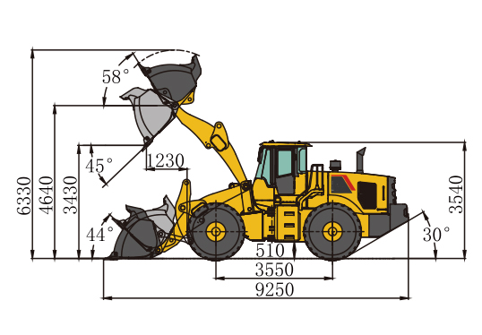
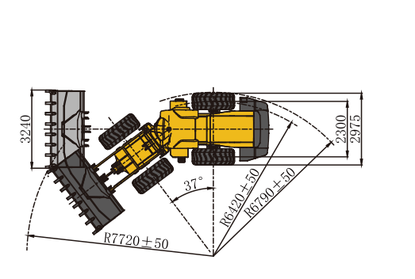
Угол отката, стрела полностью поднята  后滚角度，动臂完全升起 | ° | 58
Макс. угол разгрузки, полностью поднятый  最大 倾卸角度，完全升起 | ° | 45
Угол отката на уровне земли  地面后滚角 | ° | 44
Угол съезда  出发角 | ° | 30
Угол артикуляции  铰接角度 | ° | ±37
Ширина по шинам  轮胎宽度 | мм  mm | 2975
Ширина ковша  铲斗宽度 | мм  mm | 3240
Радиус поворота снаружи ковша  铲斗外转弯半径 | мм  mm | 7720±50
Радиус поворота снаружи шин  轮胎外转弯半径 | мм  mm | 5900

